Podnebja:

Tropski pas:

- Ekvatorialno
Kje: ob ekvatorju, do 5-ega vzporednika (razen na V obali do 10-ega zaradi Toplih tokov in vlažnih Pasatov)
Padavine: enakomerne čez celo leto, sonce je vse leto zelo visoko. 1500-2000 konvekcijske padavine. Če se jim pridružijo še orografske se količina poveča.
Povprečna T.: 24-26 °C (ves čas). Nikoli ne pade pod 20°C (kakavovec bi zmrznil)
Prst: feralsoli
Rastje: tropski deževni gozd
Značilnosti: - Veliko različnih rastlinskih in živalskih vrst
- Drevesa v nadstropjih (različne potrebe po svetlobi)
- Ni podrasti
- Če gozd posekamo na večjih površinah se ne zaraste, ker pride erozija
- Če ga posekamo na manjših se zaraste v đunglo

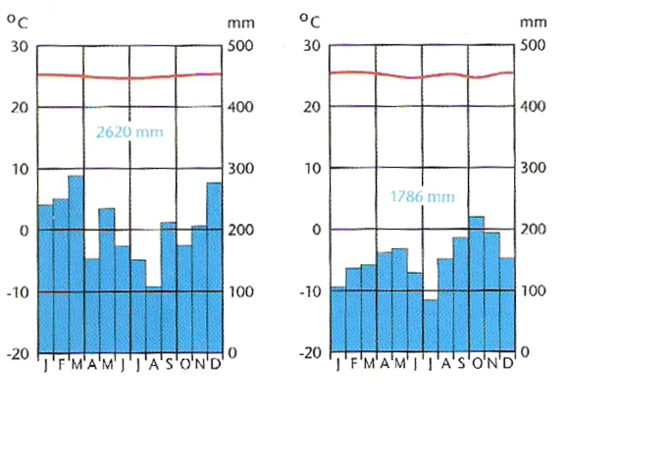

- Savansko
Kje: od 5-ega do 15-ega vzporednika
Padavine: enakomerne čez celo leto, sonce je vse leto zelo visoko. 1500-2000 konvekcijske padavine. Če se jim pridružijo še orografske se količina poveča.
Povprečna T.: visoke temperature, lahko padejo pod 20°C. Povprečno nad 20°C, manjša temp. nihanja
Prst: feralsoli
Rastje: svetel tropski gozd – nižja drevesa. Do 10-ega vzp.> trava + posamezna drevesa
Do 15-ega vzp.> grmovje (trni) nizka, redka, suha trava
Ob rekah- Galerijski gozdovi (ker je tam več vlage)
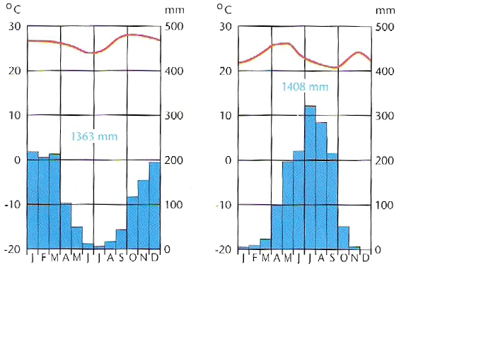
- Tropski suho in polsuho
Kje: od 15-ega do 30-ega vzporednika
Padavine: poleti. Sahara-naše poletje Avstralska puščava-naša zima. Polsuho: 250-500
Suho: 0-250
Povprečna T.: visoke, srednja zim.: 20°C srednja pol.: 30°C
Prst: arenosoli, kserosoli
Rastje: Polsuho: šopi trave, posamezni grmi. Amerika – kaktusi
Suho: ni rastja
Značilnosti: - Oaze tam kjer je talna voda blizu
- Dnevne amplitude: ponoči hitro mraz, zjutraj hitro vroče
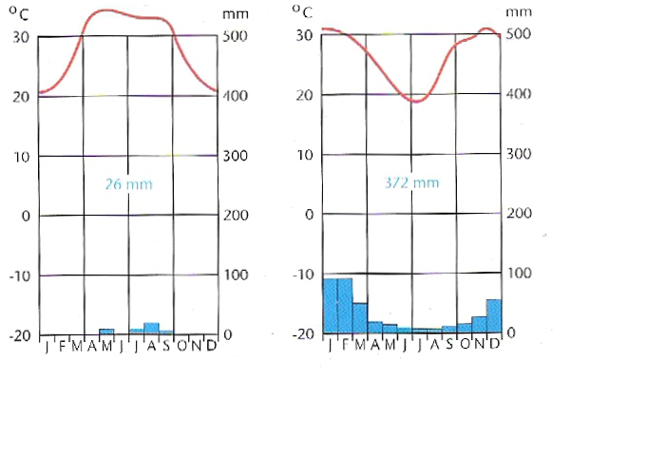

Subtropski pas:

- Sredozemsko ali mediteransko
Kje: 30. do 40. vzporednik (tudi 45.), omejeno samo na obale (ker so v zaledju gora)
Padavine: pozimi. 500-1000
Povprečna T.: srednja zim.: 5-10°C mile zime srednja pol.: 20-25°C (tudi nad 25) vroča poletja
Prst: terra rossa/jerovica
Rastje: zimzeleni hrastovi gozdovi, makija(grmičevje, mesnati listi npr. lovor, rožmarin, oleander), gariga(sivka, bazilika)
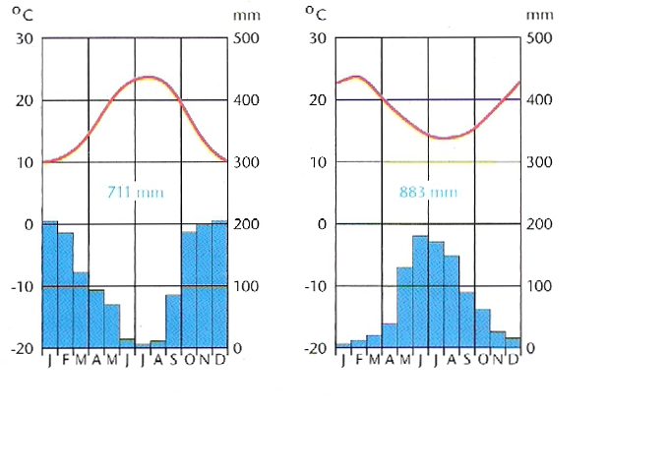
- Subtropsko polsuho in suho
Kje: 30. do 40. vzporednik (tudi 45.), omejeno samo na obale (ker so v zaledju gora)
Padavine: Polsuho: 250-500
Suho: 0-250
Povprečna T.: srednja zim.: +10°C srednja pol.: +30°C velika amplituda
Prst: arenosoli, kserosoli
Rastje: trava, v Ameriki tudi kaktusi
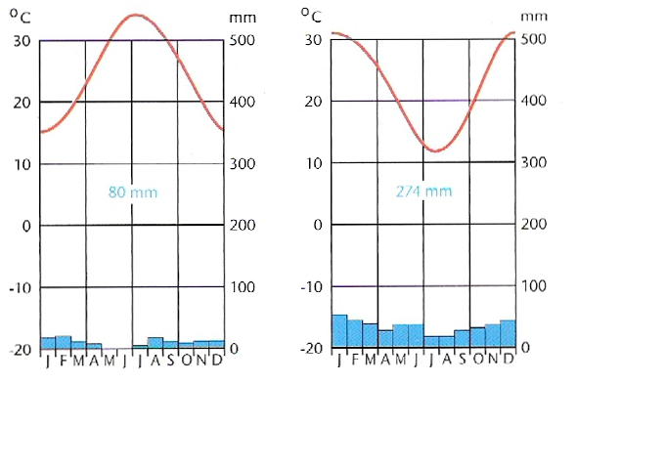

- Vlažno subtropsko in monsunsko
Kje: 30. do 40. vzporednik, na (jugo)vzhodni strani kontinentov
Padavine: pasati. Enakomerne skozi celo leto, malo več poleti. Topli morski tokovi navlažijo pasate. 1500-1000
Monsunsko: -pozimi ni padavin, poleti so (zaradi monsunov)
Povprečna T.: srednja zim.: +10°C srednja pol.: 30°C
Prst: antropogene prst (naravna prst – feralsoli)
Rastje: vlažni subtropski in monsunski gozd
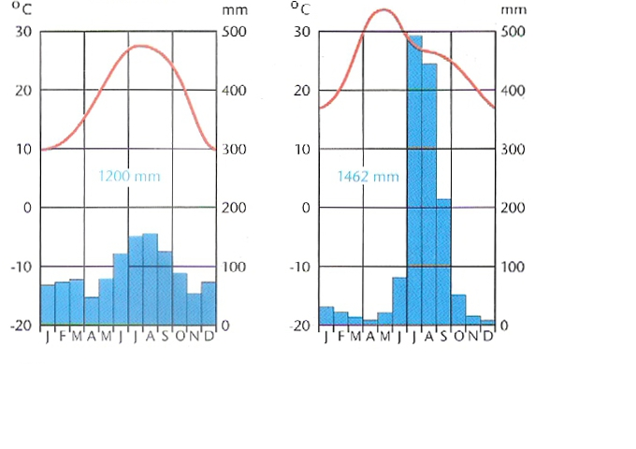
Zmerno topli pas:

- Oceansko podnebje
Kje: 40. do 50. vzporednik
Padavine: 600-800, dokaj enakomerno razporejene, malo več jeseni/pozimi
Povprečna T.: srednja zim.: 0-3°C mile zime, redek sneg srednja pol.: 15-18°C sveža poletja
Prst: rjave gozdne prst, kambisoli
Rastje: listopadni (hrastov, bukov) gozd
Značilnosti: - Velika spremenljivost vremena
- Zračni tlak niha zaradi ciklonov
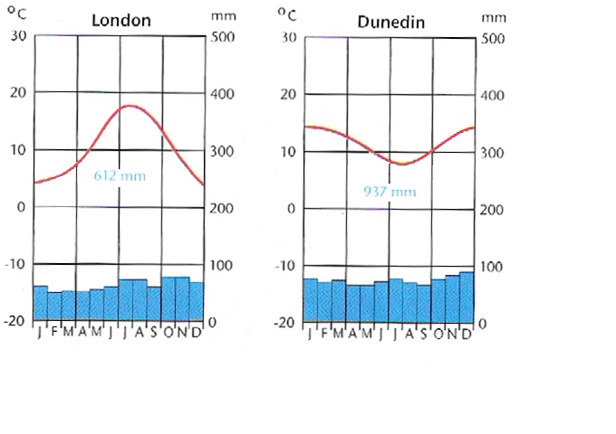

- Kontinentalno vlažno
Kje: 40. do 50. vzporednik samo na severni polobli
Padavine: 600-800, prevladujejo konvekcijske padavine (poleti)
Povprečna T.: srednja zim.: malo pod 0°C srednja pol.: malo pod 20°C
Prst: rjava gozdna, kambisoli, proti notranjosti prehaja v grejzjom
Rastje: listopadni gozdovi, proti notranjost – mešani gozd
Značilnosti: - Velika spremenljivost vremena
- Zračni tlak niha zaradi ciklonov
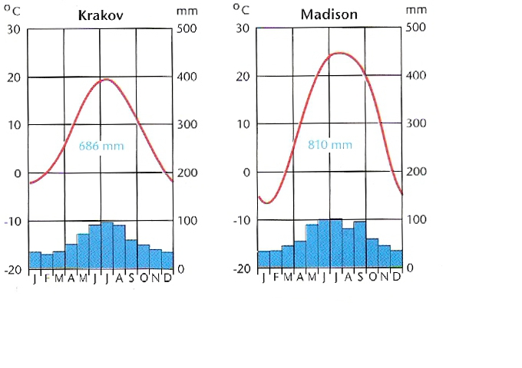
- Kontinentalno polsuho in suho
Kje: 40. do 50. vzporednik samo na severni polobli
Padavine: Polsuho: 250-500
Suho: 0-250
Povprečna T.: srednja zim.: -15°C mrzle zime srednja pol.: 20-25°C vroča poletja
Prst: Polsuho: Černozjomi, kastanjezjomi
Suho: Kserosoli, arenosoli
Rastje: Polsuho: Stepsko rastlinstvo (trava)
Suho: Puščavsko rastlinstvo
Značilnosti: - Velika spremenljivost vremena
- Zračni tlak niha zaradi ciklonov

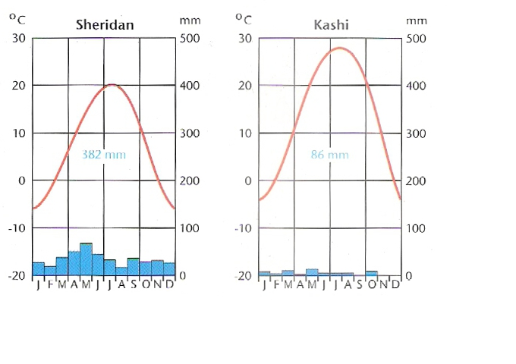

- Zmerno hladno podnebje (Sibirija, polovica Kanade)
Kje: 40. do 50. vzporednik samo na severni polobli
Padavine: do 300 višek poleti
Povprečna T.: srednja zim.: -25°C (sibirija -45) srednja pol.: 10 in več°C (10+ so gozdovi) največja temp. amplituda
Prst: podzoli
Rastje: iglasti gozd
Značilnosti: - veliko komarjev
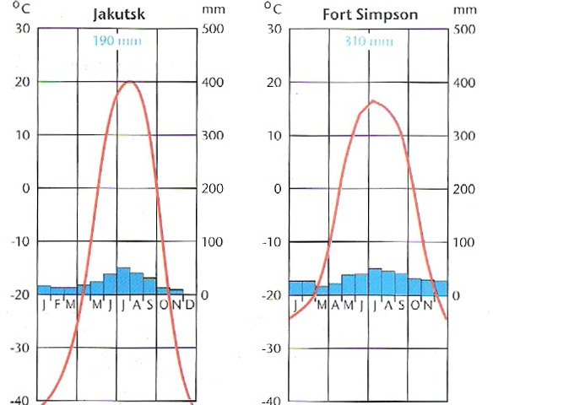
Subpolarni pas:

- Subpolarno/tundrsko (sever Evrazije, skrajni sever Amerike)
Kje: 50. do 60. vzporednik samo na severni polobli
Padavine: do 300 višek poleti
Povprečna T.: srednja zim.: -25°C srednja pol.: manj kot 10°C
Prst: glejsoli
Rastje: mahovi, lišaji, pritlikavi grmi
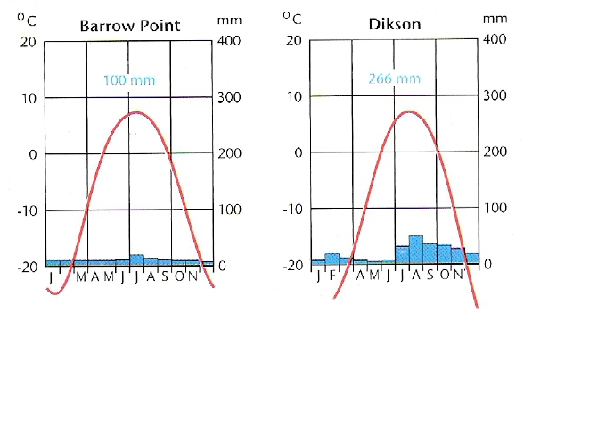
Polarno – povprečna temperatura je pod 0°C

